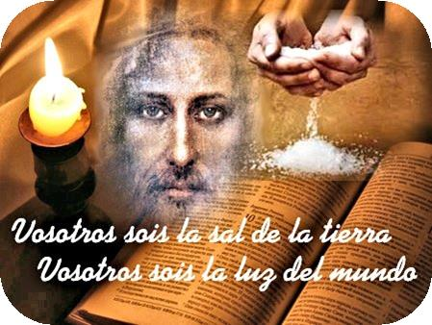
MISA CON NIÑOS

5 de FEBRERO del 2023

ORDINARIO-5º-A
MATEO 5, 1- 16: “Vosotros sois sal y luz del mundo”.
Mensaje: Somos Luz pues llevamos a Jesús

1. MONICIÓN DE ENTRADA
Hermanos y hermanas: En este domingo 5º del tiempo ordinario el Señor nos ofrece una misión, una tarea a realizar: ser como la sal y como la luz en medio del mundo. Un cristiano en su familia, en su trabajo, en su ambiente, tiene que dar "gusto y sabor" a la existencia humana y a la vida de los demás. Y al mismo tiempo, con el ejemplo de nuestras buenas obras, ser como "una luz" que anime a otros a seguir a Jesús ya a hacer felices a los demás. Pidamos al Señor en esta eucaristía que entre en nuestras vidas, que irradie nuestro ser porque somos luz si llevamos a Jesús dentro sino nos volveremos sosos y apagados. Sed bienvenidos al encuentro con Jesús.
SALUDO DEL SACERDOTE: En el nombre del Padre... El Señor Jesús, que nos invita a ser luz en medio del mundo y a dar buen sabor a la vida, esté con vosotros.

2. SÚPLICAS DE PERDÓN
A la luz de Jesús descubrimos nuestras sombras y pecados, pero su bondad y cariño le llevan a perdonarnos. Pidamos humildemente perdón.
-Tú eres la “luz de las naciones”. Pero no dejamos que la luz de tu Palabra nos guie cada día. Señor, ten piedad.
-Tú eres la luz del mundo. Pero nuestras palabras y obras no son luz para los que nos ven. Cristo, ten piedad.
-Tú eres la sal de la tierra. Pero a nosotros nos cuesta poner el sabor del amor, de la alegría y de la paz. Señor ten piedad.

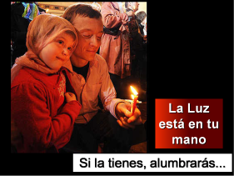
3. MONICIÓN A LA PALABRA DE DIOS
Jesús nos dice a los cristianos que nuestra misión es ser sal y luz en el mundo poniendo sabor y amor en lo que hacemos. El profeta Isaías lo concreta en las siguientes palabras: “parte tu pan con el hambriento y no te desentiendas de los tuyos… Así brillará tu luz en las tinieblas”. Pero no olvidemos, según San Pablo, que podemos contar con la fuerza de Dios, más que con nuestra sabiduría humana.

4. ORACIÓN DE LOS FIELES
Oremos a Dios Padre diciendo. R.- Llénanos con tu luz, Señor. -Que mi vida sea luminosa para los demás.
1.-Por la Iglesia, para que siendo acogedora y misericordiosa, sea sal en medio del mundo. Oremos.
2.- Por los padres cristianos para que vivan intensamente su fe y puedan ser luz para sus hijos. Oremos.
3.- Por los que dedican esfuerzo y tiempo al servicio de los más necesitados, que su ejemplo sea luminoso para todos. Oremos.
4.- Por los cristianos de hoy para que vivamos unidos a Cristo, luz del mundo que no nos deja andar en tinieblas. Oremos.
5.- Por los que nos reunimos cada domingo para que cuidemos el encuentro con Jesús en la oración, en la eucaristía y así repartamos su luz a todos los que nos encontremos. Oremos.
6.- Por las personas que viven sin luz, sumidos en la depresión, en el consumismo o en la pobreza. Oremos.
7.- Por las personas llamadas a ser guías y testigos de luz: maestros, educadores, músicos, padres, periodistas, escritores, poetas catequistas, políticos. Oremos.
Escucha, Padre, nuestra oración. Por JNS.

5. PROCESIÓN DE OFRENDAS
(Se preparan una bolsita de sal para cada niño, o sino un cuenco. Preparamos un recipiente en el altar para dejar las bolsitas de sal. Y preparamos unas cerillas grandes, mejor. Cuando dejan las bolsas en el recipiente se le da una cerilla encendida para que la sostengan mientras se lee el texto).
- SAL: Ofrecemos esta sal para decirle a Jesús que queremos, como hizo él, pasar por el mundo poniendo sabor a la vida de nuestros compañeros y vecinos, es decir, haciendo el bien.
- CERILLAS: Recibimos esta cerilla para recordar que hemos de ser luz del mundo, aunque solo brillemos como pequeñas cerillas. Y que llevemos la luz de Cristo, la fe, el evangelio a todas partes.
- PAN Y VINO: Hoy con el pan y el vino acercamos el sufrimiento y los deseos de los que lo pasan mal. Que nunca olvidemos el deseo del Señor: “parte tu pan con el hambriento y no te desentiendas de los tuyos”.

